Thứ ba, ngày 18 tháng 05 năm 2021

MÔN TIẾNG ANH LỚP 5 PHONICS
Tên bài học: Revision
I. Mục tiêu
- Ôn lại các từ vựng đã học gồm:
+ Từ vựng liên quan thời tiết;
+ Từ vựng liên quan thể thao;
+ Từ vựng liên quan nơi chốn….
- Nội dung:
Nhìn hình và điền từ thích hợp vào câu:
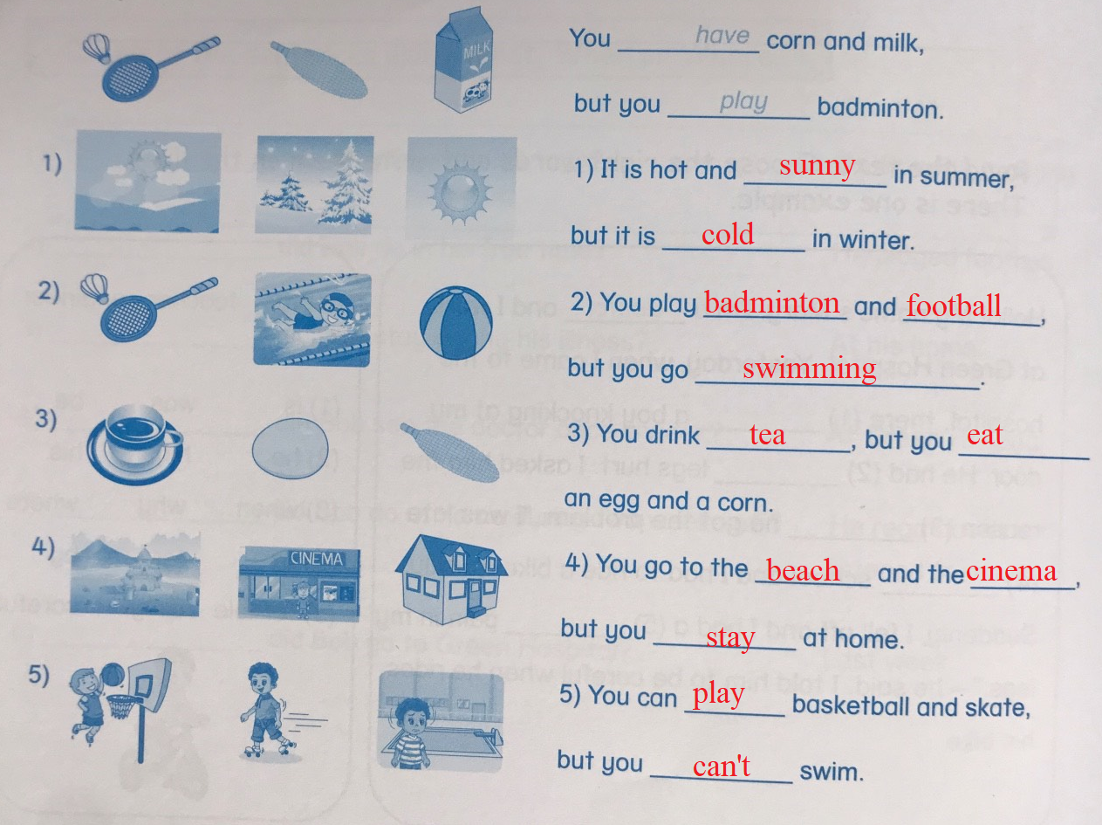

GVBM TỔ TRƯỞNG P.HIỆU TRƯỞNG

Mai Thị Hồng Phượng

